**Objetivo:**

Reforzar y aprender **Tema:** vocabulario

1. nuevo vocabulario en inglés .

**grado: 5**

**actividad :**

**Elaborar fichas dibujo y significado del dibujo :**

1. 15 emociones
2. el alfabeto
3. 15 profesiones

NOTA.

**Modelo a seguir, en cartulina de 15 x 15 realizar el dibujo y al respaldo escribir la palabra en inglés.**

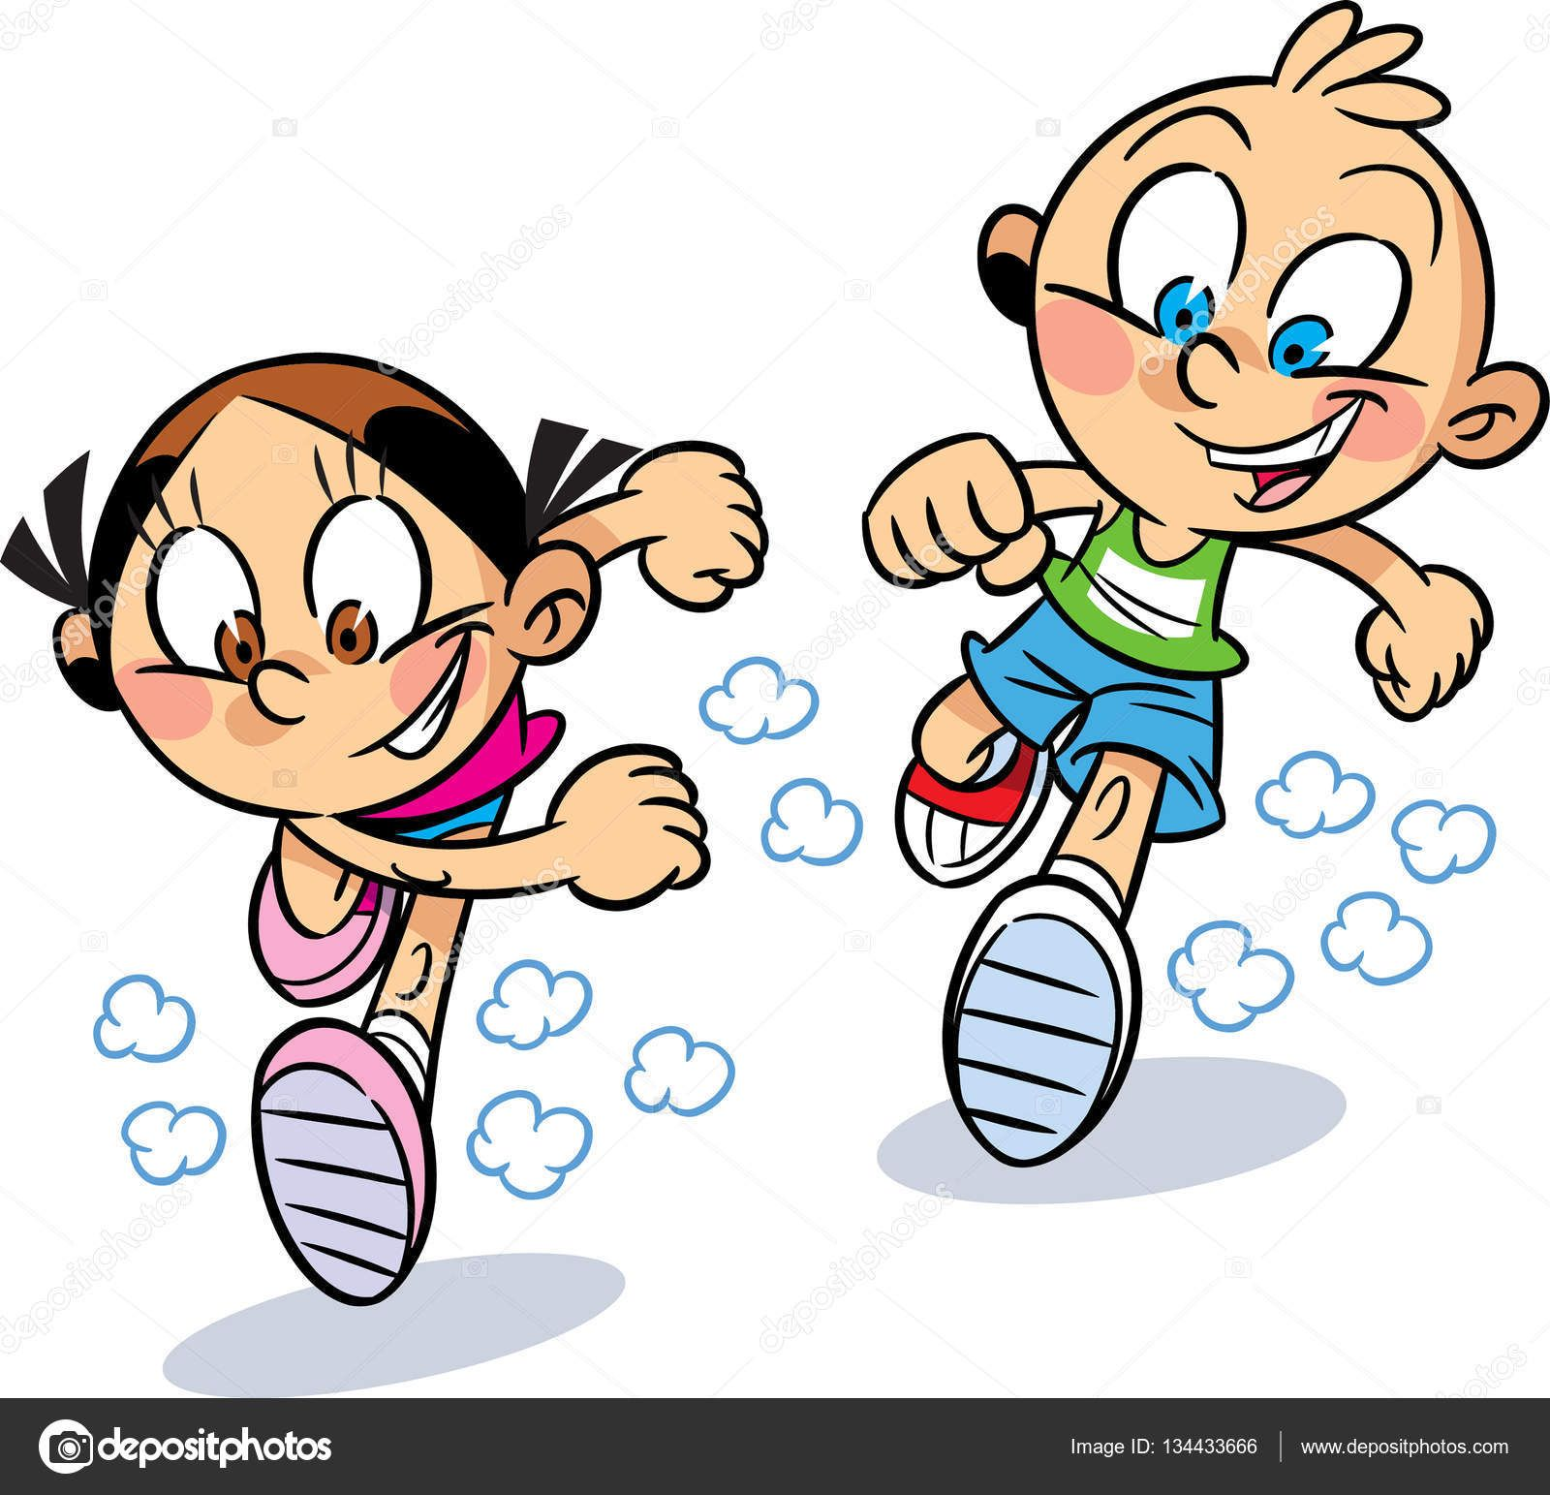

**run**

**De igual manera pueden ingresar a la siguiente página para realizar actividades interactivas**

**Mimscnc.wixsite.com/misitio-1**